Månedsplan for februar 2022
Tema: KARNEVAL
7. | 8.  Svømming for førskolen  Mini – røris for resten av gruppen | 9.  Vi baker rundstykker  Smågrupper | 10.  Ut på tur  Dette bildet av Ukjent forfatter er lisensiert under CC BY-SA | 11.  Varm lunsj
14.  Samling - Vi trekker nye ordenshjelper  Smøremåltid  Studentene fra UIS kommer tilbake | 15.  Svømming for førskolen  Mini – røris for resten av gruppen | 16.  Vi baker rundstykker  Smågrupper | 17.  Ut på tur  Dette bildet av Ukjent forfatter er lisensiert under CC BY-SA | 18.  Varm lunsj
21.  Tema: Karneval forberedelser hele uken  Nye ordenshjelper  Smøremåltid | 22.  Svømming for førskolen | 23.  Vi baker rundstykker  Smågrupper | 24.  Ut på tur  Dette bildet av Ukjent forfatter er lisensiert under CC BY-SA | 25.  KARNEVAL
28.  Bollemandag for barna på avdelingen  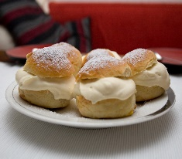  Dette bildet av Ukjent forfatter er lisensiert under CC BY-SA-NC |  |  |  | 28.

